新 书 推 荐
《佩内洛普·波西塔诺无所不见》系列（2册）
Penelope Positano Sees It All Series(2 books)
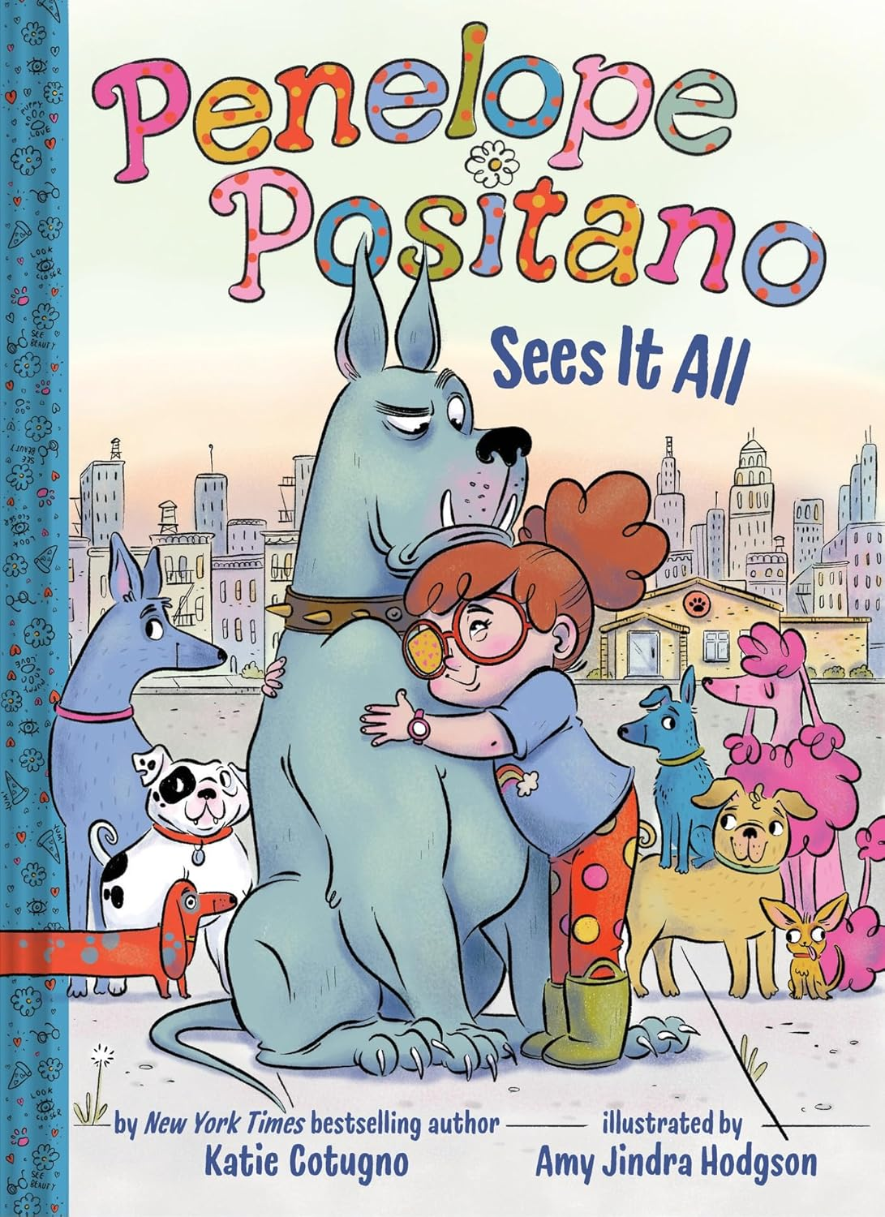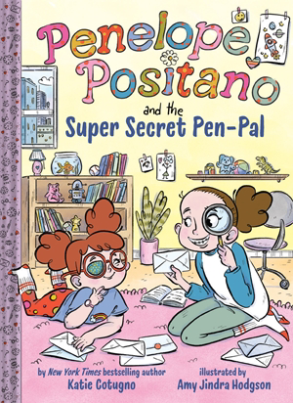

- 畅销作家：凯蒂·科图尼奥(Katie Cotugno)是《纽约时报》畅销书作家，其作品曾获初级图书馆公会(Junior Library Guild) 与班克街儿童图书委员会(Bank Street Children’s Book Committee) 认可。她还创作了多部广受欢迎的成人与青少年小说，本系列将吸引更多读者进入她的作品世界。
- 可爱插图：章节书包含大量全彩插画，生动展现佩内洛普的世界，是一本构思精巧、风格迷人的全新佳作。
- 非常适合《艾薇与豆豆》(Ivy & Bean)的读者。

中文书名：《佩内洛普·波西塔诺无所不见》
英文书名：Penelope Positano Sees It All
作 者：Katie Cotugno and Amy Jindra Hodgson
出 版 社：Abrams
代理公司：Abrams/ANA
页 数：80页
出版时间：2026年4月
代理地区：中国大陆、台湾
审读资料：电子稿
类 型：桥梁书

内容简介：

畅销书作家凯蒂·科图尼奥与插画家艾米·金德拉·霍奇森联手推出迷人的新章节书系列，讲述一位机智的七岁女孩能发现他人忽略的事物，完美适合《艾薇与豆豆》(Ivy and Bean) 的粉丝。

七岁的佩内洛普·波西塔诺(Penelope Positano) 每天要戴两小时眼罩。她的眼部肌肉发育不完全匹配，在强健眼睛上佩戴眼罩有助于较弱眼睛追赶发育。而每当佩戴眼罩时，佩内洛普总能发现他人忽视的细节。

波西塔诺家准备养狗，佩内洛普的任务是为家庭找到完美幼犬。妈妈认为应该选择最听话的狗，爸爸想要最喜欢他音乐的狗，但佩内洛普不确定。她最好的朋友格斯说她会知道哪只狗注定属于她，但佩内洛普越寻找越担心她的狗并不存在。

只有在奶奶的鼓励——以及信赖的眼罩帮助下——佩内洛普才意识到完美小狗可能近在眼前。

媒体评论：

“科图尼奥塑造了一位细腻而立体的主人公，她愿意仔细观察、而非冲动做出选择，这一点令人耳目一新……霍奇森色彩丰富的插图为每个角色都注入了鲜明的个性。这是一部迷人新系列的开篇之作，主角是一位观察敏锐、心思细腻且充满活力的孩子。”
——《柯克斯书评》(Kirkus Review)

“插图在文本中以恰到好处的点缀形式贯穿始终，为初级读者提供了有力支持。佩内洛普那只色彩斑斓、带有图案的眼罩被巧妙融入故事之中，突出的是她的能力而非她的困难……一位充满活力的女孩担任主角，这个故事将会受到年轻读者的喜爱。”
——《学校图书馆期刊》(School Library Journal)

“明亮而富有色彩的插图与故事相得益彰，使其在视觉上更具吸引力，也为佩内洛普的冒险增添了额外魅力。作品亲切动人、易于共鸣且充满温度，非常适合正在学习相信自我的小读者。”——《书单》(Booklist)

内页插图：

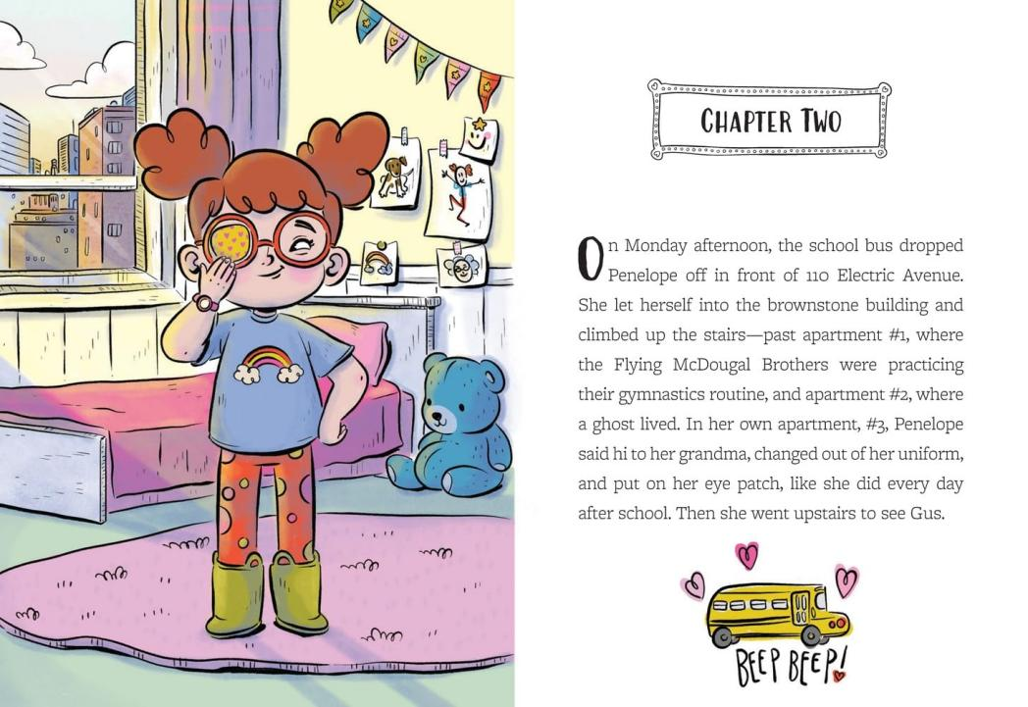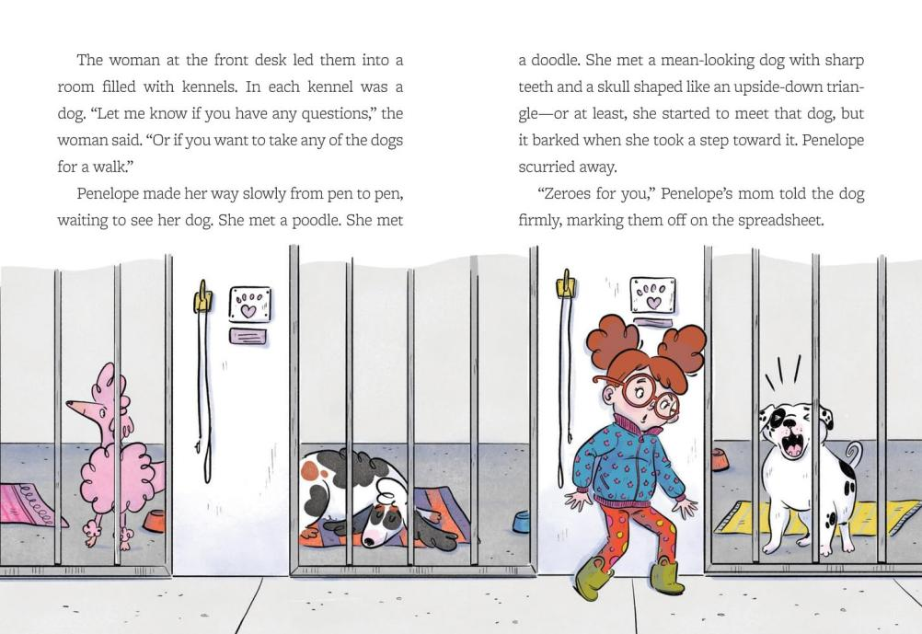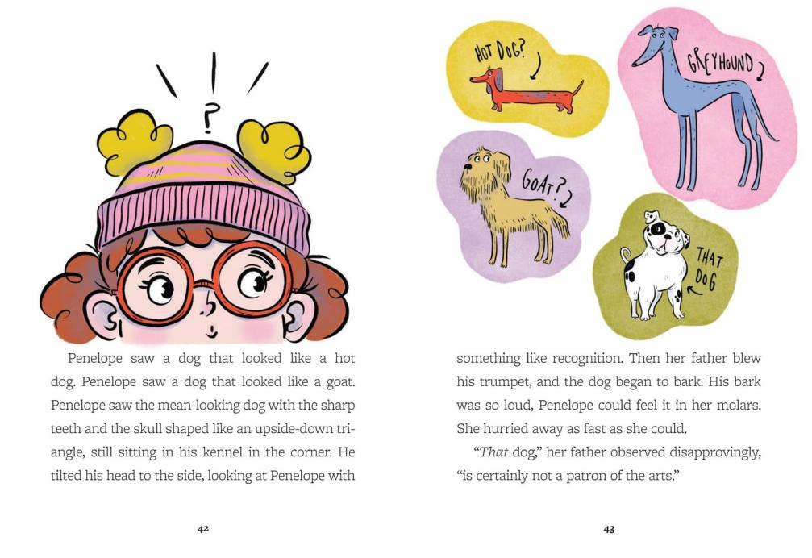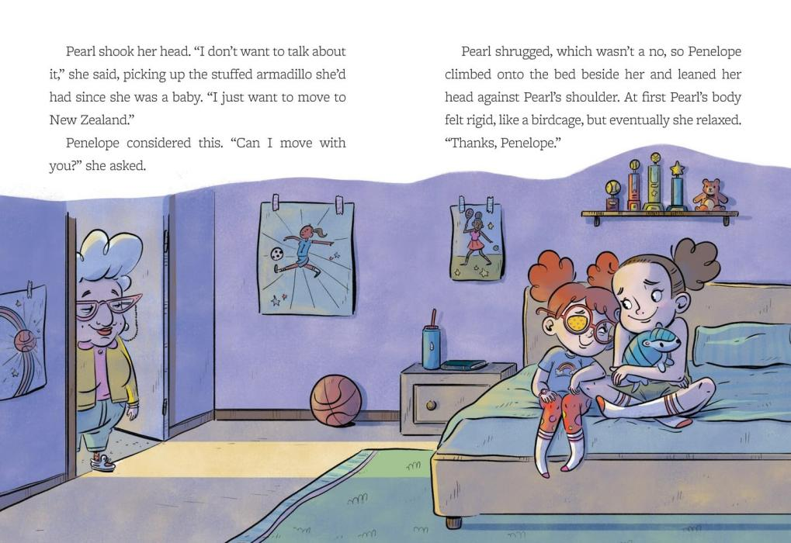

中文书名：《佩内洛普·波西塔诺与超级秘密笔友》
英文书名：Penelope Positano and the Super-Secret Pen Pal
作 者：Katie Cotugno and Amy Jindra Hodgson
出 版 社：Abrams
代理公司：Abrams/ANA
页 数：80页
出版时间：2026年10月
代理地区：中国大陆、台湾
审读资料：电子稿
类 型：桥梁书

内容简介：

出自畅销书作家凯蒂·科图尼奥与插画家艾米·金德拉·霍奇森之手，这是一套充满魅力的全新章节书系列，讲述了一位机灵勇敢的七岁女孩——她总能发现别人忽略的细节——的故事，非常适合《艾薇与豆豆》(Ivy & Bean)的读者。

从佩内洛普记事起，她的外婆就有一位“超级秘密”的笔友。多年来的好奇心终于爆发，佩内洛普和她的姐姐珀尔(Pearl)决心查清楚外婆这些年来一直在给谁写信。会不会是那位光鲜亮丽的裁缝奎因(Quinn)？还是那位经营杂货店、和蔼可亲的吉恩先生(Mr. Gene)？

佩内洛普迫不及待地想和姐姐一起调查这个谜团，但她们寻找这位神秘笔友的时间越长，珀尔(Pearl)的兴趣却似乎在逐渐减弱。佩内洛普能否在姐姐彻底失去兴趣之前解开谜题？还是说，姐姐已经长大，不再愿意参与她们曾经的冒险了？

作者简介：


凯蒂·科图尼奥(Katie Cotugno) 已创作十余部面向各年龄层读者的作品，其图书曾获得初级图书馆公会(Junior Library Guild)、班克街儿童图书委员会(Bank Street Children’s Book Committee)、肯塔基学校图书馆员协会(Kentucky Association of School Librarians) 等机构的认可，并被翻译成15种以上语言。她还是普什卡特奖(Pushcart Prize) 提名作家，其作品曾发表于《爱荷华评论》(The Iowa Review)、《密西西比评论》(The Mississippi Review)、《阿尔格斯特斯》(Argestes)等文学期刊。她曾就读于爱默生学院(Emerson College) 学习写作、文学与出版，并在莱斯利大学(Lesley University) 获得小说创作艺术硕士学位，现与家人居住在波士顿。

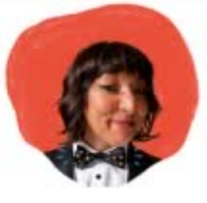
艾米·金德拉·霍奇森(Amy Jindra Hodgson) 来自美国俄亥俄州克利夫兰，是一位致力于让每个孩子都感到特别的插画家。她在成长过程中，每晚都由父母为她读书，由此爱上了讲故事与创意艺术。她很早便意识到，自己的想象力与对艺术的热爱将引领她进入儿童图书插画的世界。她的创作灵感来源于家人、朋友以及美味的寿司。

请将反馈信息发至：版权负责人
Email：Rights@nurnberg.com.cn
安德鲁·纳伯格联合国际有限公司北京代表处
北京市海淀区中关村大街甲59号中国人民大学文化大厦1705室, 邮编：100872
电话：010-82504106, 传真：010-82504200
公司网址：http://www.nurnberg.com.cn
书目下载：http://www.nurnberg.com.cn/booklist_zh/list.aspx
书讯浏览：http://www.nurnberg.com.cn/book/book.aspx
视频推荐：http://www.nurnberg.com.cn/video/video.aspx
豆瓣小站：http://site.douban.com/110577/
新浪微博：安德鲁纳伯格公司的微博_微博 (weibo.com)
微信订阅号：安德鲁纳伯格联合国际北京代表处

